Aula virtual

Tomado en
http://portal.educ.ar/debates/educacionytic/nuevos-alfabetismos/nuevos-tiempos-nuevas-necesida.php

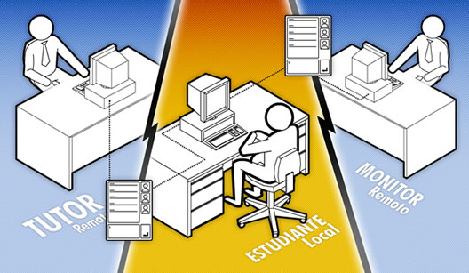

El paradigma del docente en el aula, el libro de texto, el tiempo de cursada, la modalidad de examen se ha relativizado con la irrupción de la modalidad de educación virtual. Se puede decir, por lo menos, que hay otras opciones.

En la educación virtual o e-learning, alumnos de distintos lugares del país se encuentran en un aula virtual en la que comparten una materia, y pasan a conocerse haciendo uso pleno de la tecnología que el entorno les permite: presentación, fotos, detalles de su formación. En este marco, se asignados docentes a distintos grupos de alumnos, con los que se comunican virtualmente para darles información general sobre la materia, enviarles las clases semanales, la bibliografía a descargar y también los trabajos prácticos que deben realizar, tanto en forma individual como grupal.

Por medio de la tecnología, docentes y alumnos pueden construir una relación asincrónica, en la que no necesitan coincidir en tiempo y espacio para generar aprendizajes.

La relación docente-alumno conserva algunas de sus características tradicionales, aunque se observan cambios fundamentales que hacen a un proceso diferente de enseñanza-aprendizaje.

Un proceso que antes estaba mediatizado por el maestro, bajo cuya responsabilidad estaba el saber y la versión que de él se transmitía, pasa ahora a ser un universo en el que el alumno tiene la posibilidad de acceder directamente a los contenidos, y es el maestro quien debe guiarlo en su aprender. Por otro lado, el alumno tiene la “responsabilidad” de estar al día con las clases, el material de lectura, la presentación de los trabajos, tal como lo haría en la modalidad presencial.



Los aspectos principales del nuevo rol del profesor virtual

En lo que respecta al material que se ofrece, la planificación debe ser explícita y completa, siguiendo los contenidos propuestos en el programa, de modo que el alumno tenga claro qué es lo que se espera de cada unidad de trabajo propuesta. El profesor virtual deberá entregar a los alumnos un plan de trabajo claro y específico, en el que se detallen los contenidos a trabajar, la metodología a utilizar, los requisitos de la cursada, las actividades on line obligatorias, los materiales básicos necesarios, la forma de evaluación de la materia.

Al mismo tiempo, el docente, debe generar espacios de participación en forma de debates o foros, de modo que el alumno deba intervenir y se fomente su curiosidad. Dependiendo de la intervención que realiza en los espacios, el docente puede ocupar el rol de moderador, especialista en el tema o ser un disertante más, que discute los conceptos planteados por los alumnos con el fin de promover la construcción de conocimiento.

El tiempo que le demanda esta tarea es igual o mayor que el del docente presencial: si bien no tiene horas de cursada obligatoria, tiene la demanda de satisfacer a tiempo completo, y la carga horaria dependerá de la cantidad de alumnos que tenga bajo su responsabilidad y de las actividades virtuales propuestas durante el curso.

Por otro lado, la evaluación es constante: el docente tiene registro explícito respecto de quiénes participan, cómo lo hacen, qué tipo de demanda e inquietudes presentan, cuáles son sus intereses.

La educación virtual requiere, además, una figura que es el tutor, que realiza el seguimiento de los alumnos, la animación de los espacios compartidos, el reporte del rendimiento de cada estudiante. Muchas veces el rol de tutor puede se cumplido por el mismo profesor.
El nuevo rol del alumno virtual

El estudiante también encuentra modificado su rol. La libertad de tiempo y espacio, que al principio puede abrumarlo y maravillarlo, requiere de una organización personal de gran responsabilidad para el logro de los objetivos. Cuando el alumno siente al docente implicado y participativo en su tarea, eso le genera mayor responsabilidad en su rol de alumno.

Al igual que el docente, debe organizar los tiempos en los que realizará las actividades solicitadas, deberá acostumbrarse a la lectura en pantalla, al intercambio virtual entre pares y con el docente. Esta modalidad lo posiciona en un rol de mayor actividad en lo que respecta a la búsqueda del material, su selección, la organización de su propio plan de cursada, el análisis de la información y de los tiempos disponibles para la entrega de los materiales que se le solicitan. La gran libertad que le otorga la virtualidad le demanda, al mismo tiempo, un compromiso mayor, pero con la ventaja de que se acomoda a sus propias necesidades.



El aula virtual

Al pensar el aula virtual tenemos que tener en cuenta aspectos fundamentales, y así como la tiza y el pizarrón no pueden faltar en el aula de clase tradicional, al hablar de un aula virtual hay determinada información que tiene que estar presente cada vez que el alumno ingresa al aula:
-Nombre de la materia y del docente a cargo.
-Nombre de los integrantes del curso y su dirección de correo electrónico.
-Actividades realizadas.
-Foros abiertos a la participación.
-Agenda con los eventos fundamentales (presentación de trabajos, participación en foros, envío de materiales).
-Espacio para dudas, inquietudes de los alumnos.
-Espacio para avisos del profesor.
-Medio de contacto con el tutor de la carrera, para que los alumnos puedan dirigirse al él en caso de surgir algún inconveniente con la cursada.
-Bibliografía utilizada a lo largo de la cursada.
-Cronograma de trabajo.

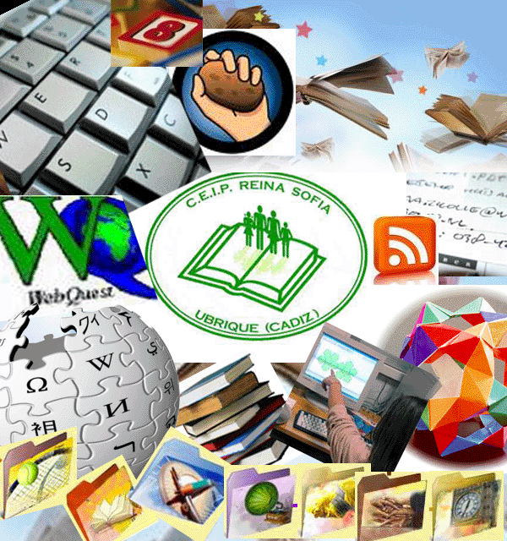

Modalidades de interacción

Chat: el docente propone día y horario de encuentro, para coincidir con su grupo de alumnos, y genera un tema de debate. Al momento de interactuar, tiene la posibilidad de ir evaluando preguntas y respuestas de los alumnos de manera individual y le queda registro escrito de dicha interacción, puede seguir los debates que se dan entre pares, guiar la charla mediante preguntas planificadas que sirvan de orientación, etcétera.
Ventaja: puede generarse una estrategia participativa que promueve el intercambio y la construcción de aprendizajes.
Desventaja: puede producirse la suplantación de identidad, es decir, que por el hecho de cumplir un requisito de cursada, alguien recurra a otra persona con mayor dominio en la materia para lograr una mejor evaluación conceptual por parte del docente.

Correo electrónico: posibilita la comunicación dirigida, entre docente y alumno y entre pares, ya que cada uno dispone de las direcciones del resto de los alumnos que se encuentran cursando la misma materia.
Ventaja: deja registro escrito, es asincrónica, posibilita la participación y comunicación de personas de diversos lugares, puede servir como modalidad para entregar trabajos a solicitud del docente y para intercambiar material entre alumnos.
Desventaja: el intercambio entre alumnos es un riesgo al momento de generar situaciones individuales de evaluación, ya que existe la posibilidad de que un trabajo qie debe ser individual sea realizado de manera “colaborativa” e intercambiado entre alumnos y luego modificado para su entrega al docente.,

Foro: el docente plantea un tema de discusión, pero la participación en el mismo es asincrónica. Aunque la actividad puede ser obligatoria, docente y alumnos pueden elegir el momento de su participación.
Ventaja: para el alumno, tiene mayor tiempo de pensar acerca de lo que escribe, puede procesar mejor la información, consultar fuentes, referentes, etc. Para el docente: tiene registro pleno y cronológico de la participación del grupo.
Desventaja: es de menor fiabilidad en relación con la participación del alumno y su construcción real de aprendizaje.
Ver: Las materias TIC en los nuevos planes de estudio

Lista de discusión: docente y alumnos interactúan como pares. La modalidad es asincrónica, todos pueden emitir preguntas, responder, generar debates e intercambios referidos a temas conceptuales, administrativos, organizativos de la materia.
Ventaja: da mayor libertad al alumno ya que no es una instancia propuesta únicamente por el docente, él es un interlocutor más en el grupo en el que participa, mas allá de que formalmente ocupe otro rol.
Desventaja: expone lo “bueno” y lo “malo” de cada alumno, si realmente lo utiliza para canalizar todas sus inquietudes.
Ver: listas categorizadas por temas de interés.

Blog: es un sitio web en el cual docente y alumnos participan y que se actualiza a medida que se va escribiendo sobre el tema desarrollado. Debe actualizarse de manera periódica, y puede recopilar artículos solo del docente o también de los alumnos, si es parte de la propuesta. Pero es el autor quien conserva la libertad de dejar publicado lo que crea pertinente. La recopilación se hace de manera cronológica, el/los autores escriben, y los lectores pueden dejar sus comentarios si el autor así lo propuso. El uso o tema de cada blog es particular: los hay de tipo personal, periodístico, empresarial o corporativo, tecnológico, educativo (edublogs), políticos, etcétera.
Ventaja: para el alumno, le da la posibilidad de producir un texto en base al conocimiento que posee sobre la temática elegida por el autor, utilizando las fuentes propuestas por la materia y con tiempo necesario para su lectura y evaluación previa al posteo del artículo.
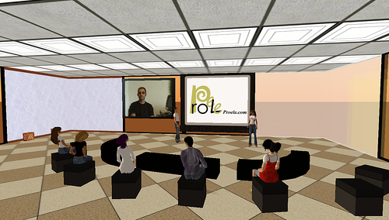

Ejemplo de una actividad educativa virtual

Área: tecnología educativa
1) Fase inicial de formación de grupos
Objetivos de aprendizaje: Trabajo en equipo. Fijación de roles y funciones. Delimitación de las tareas de los alumnos.
Contenido específico: Gestión del trabajo en grupo. Trabajo colaborativo.
Materiales: Documentos: ”La modalidad del trabajo en grupo”; “Roles y funciones en el equipo de trabajo: liderazgo”.
Tipo de interacción social: Con el profesor, con los miembros del grupo.
Espacios: Correo electrónico de docente y alumnos. Espacio de grupo, “aula virtual”, chat.
Duración: Una semana.

2) Fase cooperativa
Objetivos de aprendizaje: Trabajo en grupo. Intercambio de materiales y propuestas de solución a un problema dado.
Contenido específico: Contenido conceptual de cada caso a resolver.
Materiales: Base de datos de distintos casos resueltos en función de los propuestos para trabajar en los grupos. Biblioteca digital.
Interacción social: Entre miembros de los grupos.
Espacios: Chat, listas de discusión, foro. Creación de documentos compartidos (Google docs, por ejemplo)
Duración: Cuatro semanas.

3) Presentación individual
Objetivos de aprendizaje: Elaboración de una síntesis personal.
Contenido específico: Dependerá de la temática del caso seleccionado para el trabajo.
Interacción social: Envío al profesor, y posterior devolución del mismo.
Espacio: Correo electrónico.
Duración: Tiempo de entrega estimado, una semana.

Capacitación a distancia en educar

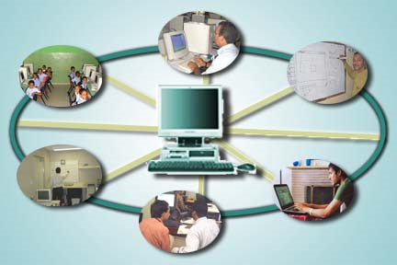
QUE INTERROGANTES
PLANTEA UNA DOCENCIA A DISTANCIA

Campos para  Reflexion | Interrogantes | Respuestas
A nivel de profesor | ¿Sirven todos los actuales para una docencia a distancia?  ¿Se resignan todos , o muchos, a ser “instructores” y no educadores?
A nivel de alumno | ¿Sería posible motivar a los escolares no adultos?  ¿Sería posible llegar a todos los que no están escolarizados?
A nivel del Centro  Docente | ¿Sería co0mpatible el sistema con estructuras docentes actuales?  ¿Es suficiente la tecnología para la formación de las mentes?
A nivel de la familia | ¿Es bueno el tener a los hijos en el hogar haciendo estudios?  ¿Habría muchos padres dispuestos a tolerarlo
A nivel de la sociedad | ¿Gozaría de acogida entre las gentes normales de los tiempos actuales?  ¿Resisitirían las inversiones sociales en educación hoy>?
A nivel de la ciencia | ¿Mejoraría o empeoraria el progreso actual en todas las ciencias?  ¿Cuáles áreas docentes tolerarían el sistema?

El debate puede desarrollarse en tres momentos o partes
- Se lee el artículo detenidamente
- Se responde en la columna de la derecha de forma telegráfica
- Se resumen los interesados y se comparten respuestas
LUEGO SACAN LAS CONCLUSIONES PARA NUESTRO CASO,
NO PARA JAPON O PARA LA PAUPASIA

